PROJETO DE LEI Nº 070/2020

Concede denominação de elza de aguiar alves, a rua conhecida como PERUIBE no Jardim Dona Elvira, neste município.

A Câmara Municipal de Itapevi, no uso de suas atribuições legais, aprova:
Art. 1º Fica denominado de rua elza de aguiar alves a atual rua PERUIBE, localizada Jardim Dona Elvira, nesta municipalidade passando a integrar a presente Lei a Certidão Negativa e o Memorial Descritivo do referido logradouro.
Art. 2º As despesas decorrentes da execução desta lei correrão por conta das dotações orçamentárias próprias, suplementadas se necessário.
Art. 3º Esta lei entra em vigor na data de sua publicação, revogadas as disposições em contrário.

Sala das Sessões, Bemvindo Moreira Nery, 22 de setembro de 2020.

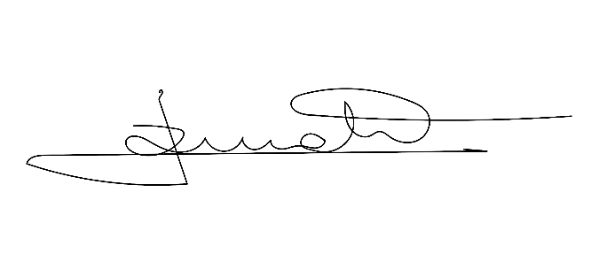

RENATO PASSOS DA CRUZ
Vereador - Renatinho - CMI

VRDSS/2017.

JUSTIFICATIVA

Senhor Presidente,
Senhoras Vereadoras,
Senhores Vereadores,

elza de aguiar alves, viúva, nasceu na cidade de Poções – BA no dia 09 (nove) do mês de fevereiro do ano de 1926 ( mil novecentos e vinte e seis), migrou para Itapevi no ano de 1960.
Pois bem, com apenas 34 (trinta e quatro) anos de idade, aonde viveu por mais de 50 (cinquenta) anos no Jardim Dona Elvira, formando sua família, na companhia do seu esposo o senhor BENIGNO FRANCISCO ALVES, mas por um acaso do destino, veio o fatídico ano de 1977, pois, ano esse que “DEUS” recolheu seu esposo.
Elza, uma mulher guerreira que era, não deixou a angústia nem a tristeza lhe pegar, continuou sua vida, criando seus 7 (sete) filhos que abaixo vou denomina-los:
- GILBERTO FRANCISCO ALVES (in memoriam);
- IVANI MARIA ALVES;
- SOLANGE MARIA ALVES;
- ROBERTO FRANCISCO ALVES (in memoriam);
- CÉLIA MARIA ALVES;
- DINALVA MARIA ALVES.
- CARLOS ROBERTO FRANCISCO ALVES

Muito bom aqui ainda mencionar que, parte dos filhos de residem no Jardim Dona Elvira, e digo mais, quando nossa querida e inesquecível dona Elza nos deixou no ano de 2015 (dois mil e quinze) ela já tinha 70 netos e bisnetos.

Mas a homenagem que se faz, não é só por ser a pessoa maravilhoso que era com seu filhos e netos, pois, ela também ajudava muitas pessoas, era uma boa mãe, amiga companheiro e de acordo com seus netos e filhos e amigos uma excelente pessoa.

Nossa grande amiga, pautou sua vida de forma muito simples e honesta trabalhando toda sua vida, mas infelizmente, veio o trágico dia 01/12/2015, e ELZA DE AGUIAR ALVES, nos deixa para viver a vida eterna.
Por fim ELZA deixa muita saudade!!!
“DEUS” recolheu para a vida eterna, e por tratar de uma pessoa tão especial para os seus entes e amigos, queremos homenagear essa amiga, e digo mais, é muito pouco essa homenagem para essa pessoa, mas, é uma forma de imortalizarmos aqueles que deixa muitas saudades a todos os amigos, este ato será para sempre ser lembrada, e por isso que peço aos nobres colegas que aprovem esse projeto de lei.
Sala das Sessões, Bemvindo Moreira Nery 22 de setembro de 2020.

Cordialmente

RENATO PASSOS DA CRUZ
Vereador - Renatinho - CMI

